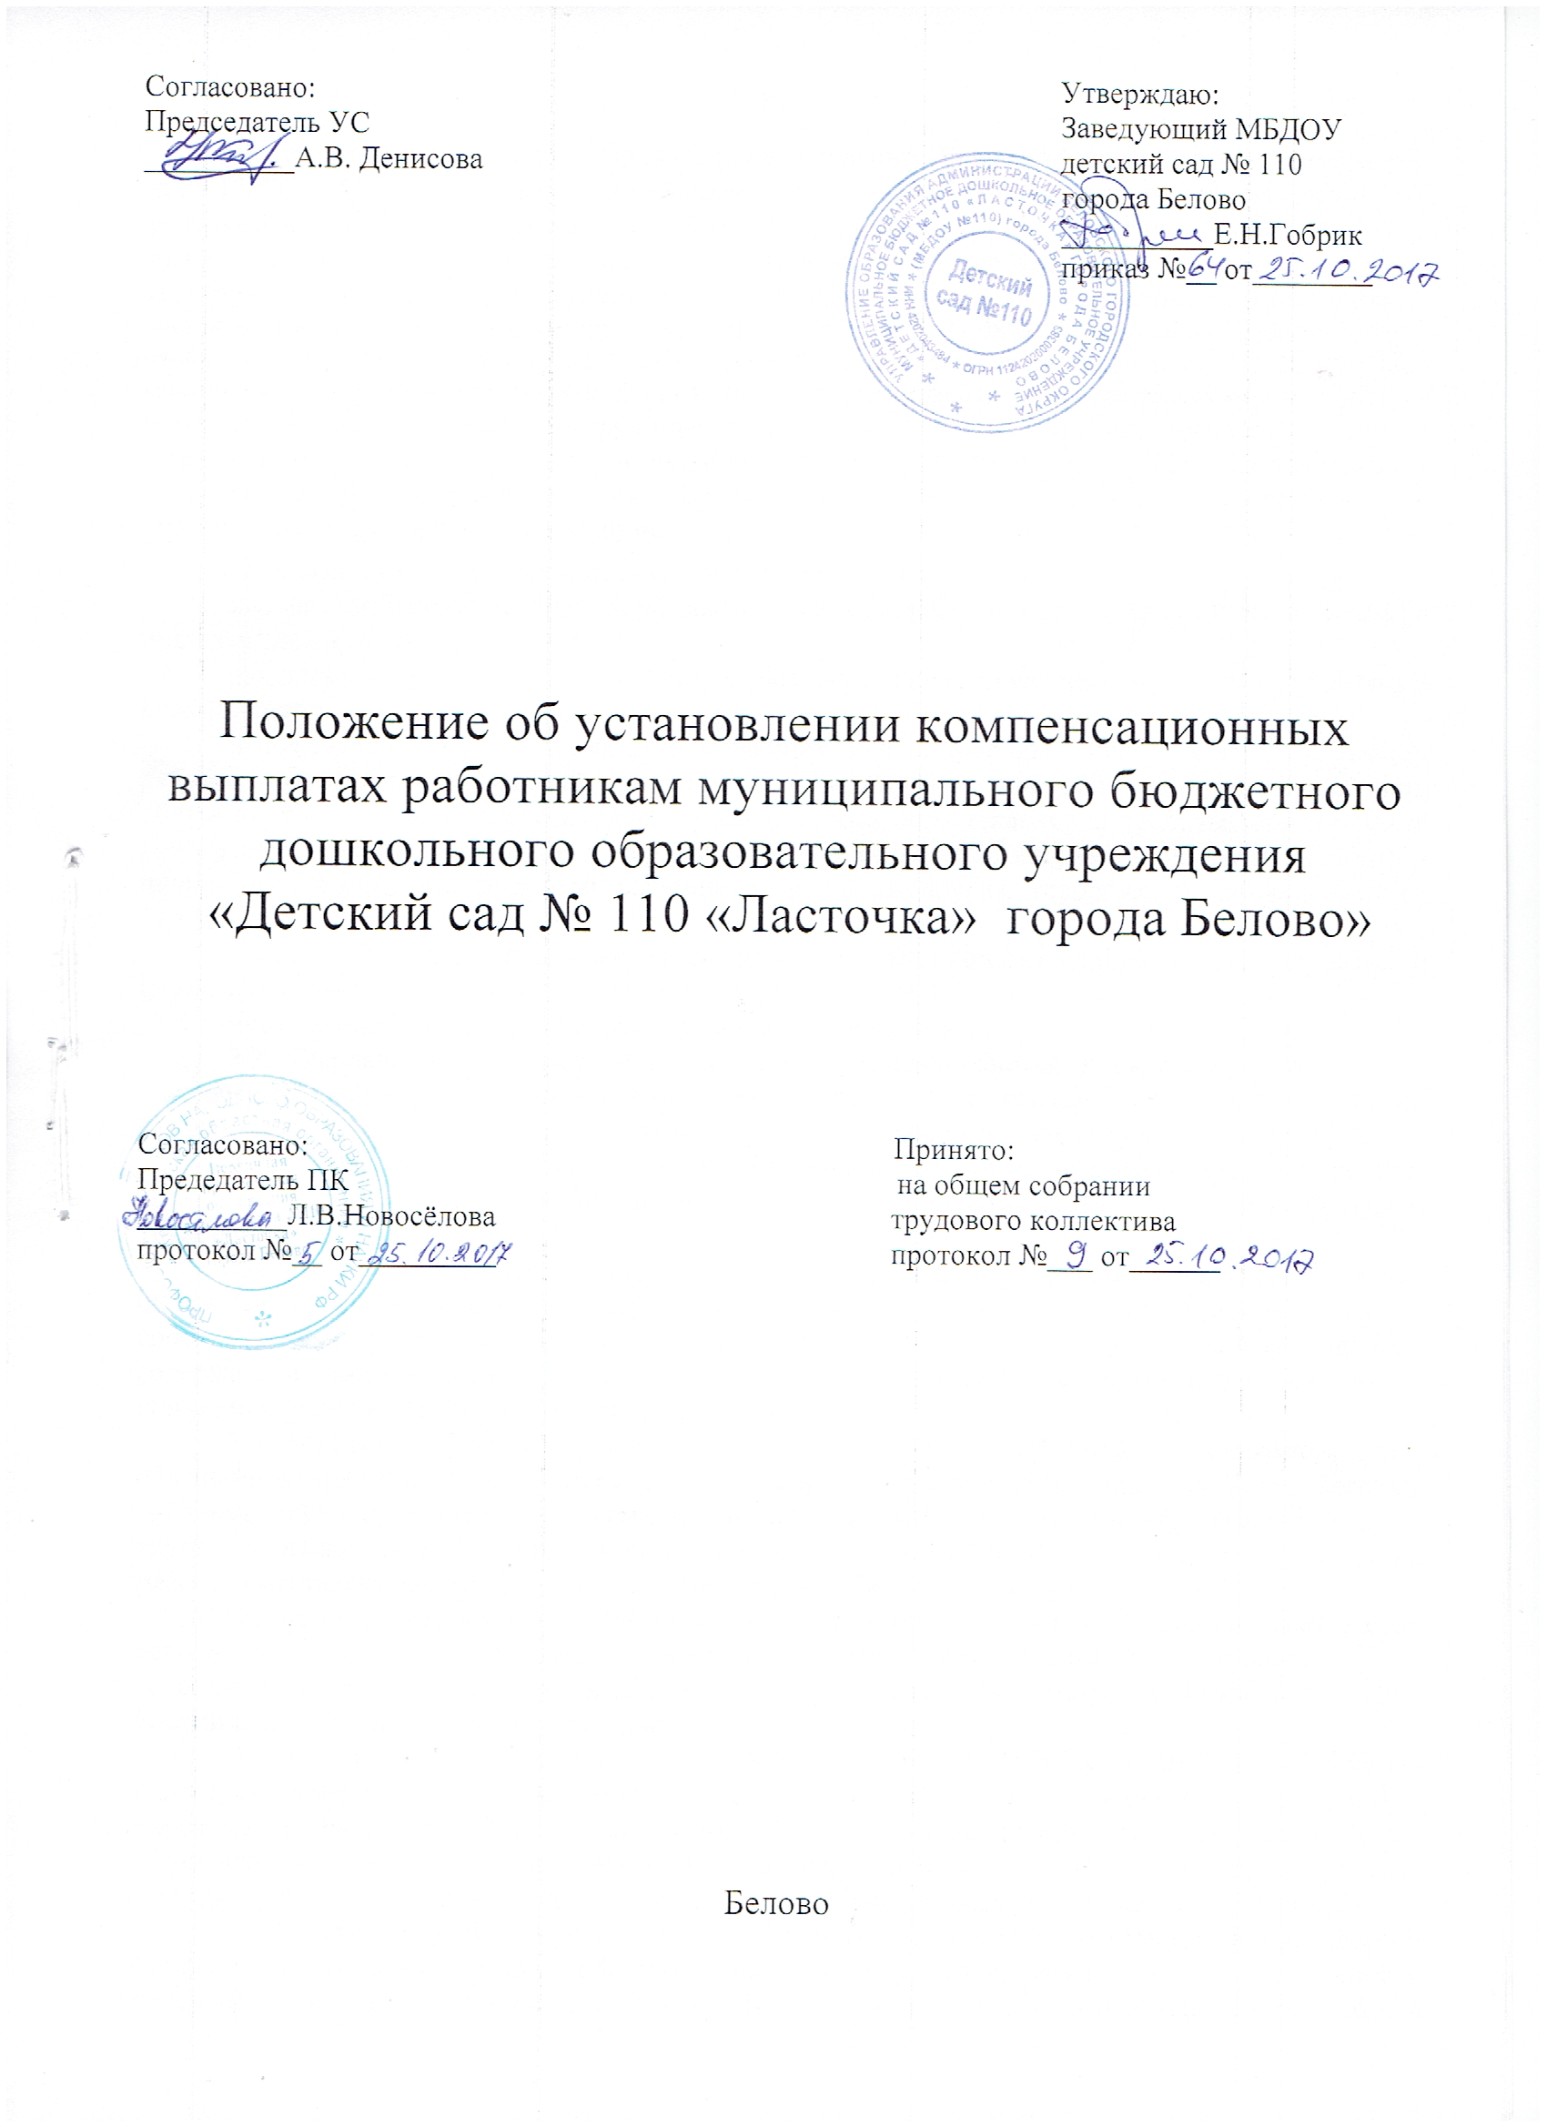

1. Общие положения

1.1. Настоящее положение разработано на основании Приказа Минздравсоцразвития России от 29.12.2007г № 822 «Об утверждении Перечня видов выплат компенсационного характера в федеральных бюджетных учреждениях и Разъяснения о порядке установления выплат компенсационного характера в федеральных бюджетных учреждениях» с приложением № 1 «Перечень видов выплат компенсационного характера в федеральных бюджетных организациях, постановления Коллегии Администрации Кемеровской области от 29.08.2016 № 339 «О внесении изменений в постановление Коллегии Администрации Кемеровской области от 25.03.2011 № 120 «О введении новой системы оплаты труда для работников государственных образовательных организаций Кемеровской области, созданных в форме учреждений, Постановления Администрация Беловского городского округа от 27.10.2016г № 439-п «Об утверждении Примерного положения об оплате труда для работников муниципальных образовательных организаций Беловского городского округа, созданных в форме учреждений».
1.2. К выплатам компенсационного характера относятся:
выплаты работникам, занятым на тяжелых работах, работах с вредными и (или) опасными и иными условиями труда;
выплаты за работу в местностях с особыми климатическими условиями (районный коэффициент);
выплаты за работу в условиях, отклоняющихся от нормальных (при разъездном характере работы, совмещении профессий (должностей), расширении зон обслуживания, исполнении обязанностей временно отсутствующего работника без освобождения от работы, определенной трудовым договором, выходные и нерабочие праздничные дни, сверхурочной работе, работе в ночное и вечернее время и при выполнении работ в других условиях, отклоняющихся от нормальных);
выплаты за дополнительные виды работ, не входящие в должностные обязанности работников, но непосредственно связанные с их выполнением;
иные выплаты и надбавки компенсационного характера.
3.2. Выплаты компенсационного характера устанавливаются к окладам (должностным окладам), ставкам заработной платы работников в процентах к окладам (должностным окладам), ставкам заработной платы или в абсолютных размерах в пределах средств фонда оплаты труда.
3.3. Размеры выплат компенсационного характера не могут быть ниже предусмотренных трудовым законодательством и иными нормативными правовыми актами, содержащими нормы трудового права.
3.4. Выплаты компенсационного характера, размеры и условия их установления определяются коллективным договором, соглашениями, локальными нормативными актами в соответствии с трудовым законодательством и иными нормативными правовыми актами, содержащими нормы трудового права, положениями об оплате труда работников учреждения и конкретизируются в трудовых договорах работников.
3.5. Выплаты работникам, занятым на тяжелых работах, работах с вредными и (или) опасными и иными особыми условиями труда, устанавливается не ниже размеров, установленных трудовым законодательством и иными нормативными правовыми актами, содержащими нормы трудового права, если в установленном порядке не дано заключение о полном соответствии рабочего места, где выполняется работа, требованиям безопасности.
На момент введения новых систем оплаты труда указанная выплата устанавливается всем работникам, получавшим ее ранее, в прежних размерах. Если по итогам специальной оценки условий труда рабочее место признается безопасным, то указанные в статье 147 Трудового кодекса Российской Федерации выплаты не производятся.
3.6. Согласно Постановлению Совета Министров СССР, ВЦСПС от 01.08.89 № 601 «О районных коэффициентах к заработной плате рабочих и служащих предприятий, организаций и учреждений, расположенных в Кемеровской области и на территории г.г. Воркуты и Инты» устанавливается районный коэффициент в размере 30% от заработной платы работника, подлежащей начислению в соответствующем месяце с учетом всех установленных выплат.
3.7. Выплаты за работу в условиях, отклоняющихся от нормальных (совмещение профессий (должностей), расширение зоны обслуживания, за сверхурочную работу, за работу в ночное и вечернее время, за работу в выходные и нерабочие праздничные дни и при выполнении работ в других условиях, отклоняющихся от нормальных), в соответствии со статьями 149, 150, 151, 152, 153, 154 ТК РФ и Кузбасским соглашением между Федерацией профсоюзных организаций Кузбасса, Коллегией Администрации Кемеровской области и работодателями Кемеровской области производятся в следующих размерах:

за совмещение профессий (должностей), расширение зоны обслуживания, работнику устанавливается доплата. Размер доплаты и срок, на который она устанавливается, определяется по соглашению сторон в трудовом договоре с учетом содержания и (или) объема выполняемой дополнительной работы, расширением зоны обслуживания;
оплата за сверхурочную работу производится в полуторном размере оклада (должностного оклада), ставки заработной платы за первые два часа работы, а за последующие часы – в двойном размере. По желанию работника сверхурочная работа вместо повышенной оплаты может компенсироваться предоставлением дополнительного времени отдыха, но не менее времени, отработанного сверхурочно;
оплата труда за работу в ночное время (с 22 часов до 6 часов) и вечернее время (с 18 до 22 часов) определяется в соответствии с Кузбасским соглашением между Федерацией профсоюзных организаций Кузбасса, Коллегией Администрации Кемеровской области и работодателями Кемеровской области. Размер доплаты за час работы определяется путем деления оклада (должностного оклада), ставки заработной платы на среднемесячное количество рабочих часов в соответствующем календарном году в зависимости от установленной работнику продолжительности рабочей недели;
оплата труда в выходные или нерабочие праздничные дни производится работникам в размере не менее одинарной дневной или часовой ставки (части оклада (должностного оклада) за день или час работы) сверх оклада (должностного оклада), если работа в выходной или нерабочий праздничный день производилась в пределах месячной нормы рабочего времени, и в размере не менее двойной дневной или часовой ставки (части оклада (должностного оклада) за день или час работы) сверх оклада (должностного оклада), если работа производилась сверх месячной нормы рабочего времени. Конкретные размеры оплаты труда за работу в выходной или нерабочий праздничный день устанавливаются коллективным договором, локальным нормативным актом учреждения, трудовым договором. По желанию работника, работавшего в выходной или нерабочий праздничный день, ему может быть предоставлен другой день отдыха. В этом случае работа в выходной или нерабочий праздничный день оплачивается в одинарном размере, а день отдыха оплате не подлежит;
доплата за увеличение объема работы или исполнение обязанностей временно отсутствующего работника без освобождения от основной работы, определенной трудовым договором, устанавливается в случае увеличения установленного работнику объема работы или возложения на него обязанностей временно отсутствующего работника без освобождения от работы, определенной трудовым договором. Размер доплаты и срок, на который она устанавливается, определяется по соглашению сторон трудовым договором с учетом содержания и (или) объема дополнительной работы.
3.8. С учетом условий труда и выполнением дополнительной работы, не входящей в круг должностных обязанностей, руководителям, специалистам и служащим в сфере образования, руководителям, специалистам и служащим общеотраслевых профессий устанавливаются выплаты компенсационного характера, предусмотренные в приложении №1 к настоящему Положению
Установленные работникам выплаты могут быть уменьшены или отменены в случаях:
- окончания срока их действия;
- окончания срока выполнения дополнительных работ, по которым были определены доплаты;
- отказа работника от выполнения дополнительных работ, за которые они были определены;
- длительное отсутствие работника по болезни, в связи, с чем не могли быть осуществлены дополнительные работы, определенные в доплатах и надбавках, или отсутствие работника повлияло на результативность выполняемой работы;
- не выполнения возложенных обязанностей;
- ухудшения качества работы по основной должности;
- в связи с изменением (облегчением) условий труда;
- по другим причинам, признанными существенными для принятия решения по уменьшению или отмене выплаты.
1.5. Изменение размера выплат осуществляется руководителем Учреждения, по согласованию с представителем профсоюзного комитета и оформляется приказом.
1.6. При отсутствии экономии фонда оплаты труда все выплаты, производимые за счет данного источника финансирования, могут быть уменьшены, приостановлены либо отменены на определенный срок на основании приказа руководителя Учреждения по согласованию с представителем профсоюзного комитета и докладной записки бухгалтера.

2. Обязательные выплаты
2.1. Обязательные выплаты, устанавливаются в соответствии с Трудовым кодексом Российской Федерации, выплачиваются в размере, определяемом действующими нормативными актами
(Приложение 1)
2.2. Перечень тяжелых работ, работ с вредными, опасными и иными особыми условиями труда определен Правительством Российской Федерации с учетом мнения Российской трехсторонней комиссии по регулированию социально-трудовых отношений.
2.3. Выплаты компенсационного характера устанавливаются к окладам (должностным окладам), ставкам заработной платы работников, если иное не установлено федеральными законами и указами Президента Российской Федерации.
При этом принимаются меры по проведению аттестации рабочих мест с целью разработки и реализации программы действий по обеспечению безопасных условий и охраны труда.
2.4. Выплаты компенсационного характера, размеры и условия их осуществления устанавливаются коллективными договорами, соглашениями, локальными нормативными актами, содержащими нормы трудового права, Перечнем видов выплат компенсационного характера в федеральных бюджетных учреждениях.

Приложение 1
Перечень обязательных выплат за работу,
производимую в особых условиях
№ пп | Виды работ, за которые установлены доплаты | Размеры доплат, %.
1. | За работу в ночное время (в период с 22 часов до 6 часов):  - сторожам | 40% согласно Постановления Коллегии Администрации от 25.03.2011г № 120 «О введении новой системы оплаты труда для работников государственных образовательных учреждений Кемеровской области» ст. 154 ТК РФ
2. | За работу в вечернее время (в период с 18 часов до 22 часов):  - сторожам; | 20%  согласно Постановления Коллегии Администрации от 25.03.2011г № 120 «О введении новой системы оплаты труда для работников государственных образовательных учреждений Кемеровской области»
2. | За работу с неблагоприятными условиями труда:  - кухонный рабочий  - шеф-повар, повар,  - машинист по стирке белья  - младший воспитатель  - медицинские работники  - старшая медсестра  - педагоги, занятые работой с детьми с отклоняющимся развитием (воспитатель, учитель-логопед, музыкальный руководитель, педагог-психолог, инструктор по физическому воспитанию ) Нагрузка на педагогических работников устанавливается на учебный год (с 01.09. по 31.05.), пропорционально нагрузке  - младший воспитатель за работу с детьми в группах с отклонением в развитии  -выплаты обусловленные районным регулированием оплаты труда  - доплата до МРОТ | При наличии карты  12%  12%  12%  12%  12%(приказ Госкомобразования СССР от 20.08.1990г № 579, письмо Минобразования России от 12 января 1993 г. № 10/32-Т)  20% (приложение № 2 к приказу госкомобразования СССР от 20.08.1990г № 579) за фактическое время работы в группе, Приказ МЗ РФ № 822 от 29.12.2007г  15% (приказ Госкомобразования СССР от 20.08.1990г № 579, письмо Минобразования России от 12 января 1993 г. № 10/32-Т)  Постановление Совета Министров СССР, ВЦСПС от 01.08.89 № 601 «О районных коэффициентах к заработной плате рабочих и служащих предприятий, организаций и учреждений, расположенных в Кемеровской области и на территории г.г. Воркуты и Инты»  Ст. 133 ТК РФ

2.2. Перечень тяжелых работ, работ с вредными, опасными и иными особыми условиями труда определен Правительством Российской Федерации с учетом мнения Российской трехсторонней комиссии по регулированию социально-трудовых отношений.
2.3. Выплаты компенсационного характера устанавливаются к окладам (должностным окладам), ставкам заработной платы работников, если иное не установлено федеральными законами и указами Президента Российской Федерации.
При этом принимаются меры по проведению аттестации рабочих мест с целью разработки и реализации программы действий по обеспечению безопасных условий и охраны труда.
2.4. Выплаты компенсационного характера, размеры и условия их осуществления устанавливаются коллективными договорами, соглашениями, локальными нормативными актами, содержащими нормы трудового права, Перечнем видов выплат компенсационного характера в федеральных бюджетных учреждениях.

